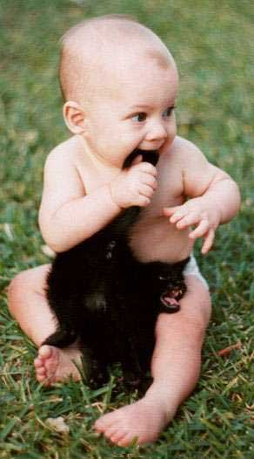
Exercices de français

Niveau 2; 3:ème Töcksfors

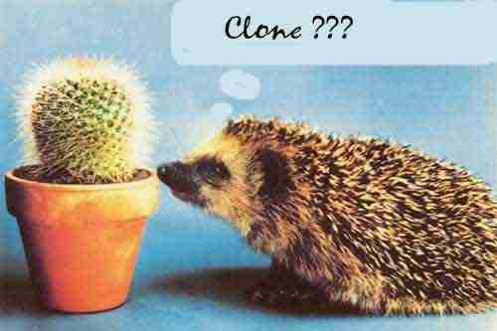
Bon courage!!!! (sg)

phrases courantes 2 version 2 | Véronique Marie-Line Sanson
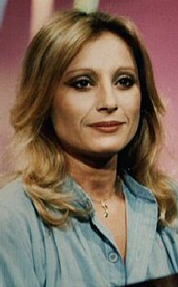 | Véronique Marie-Line Sanson est née à Boulogne-Billancourt le 24 avril 1949. Une grande chanteuse française. Fille d'un avocat mélomane, elle suit dès son plus jeune âge des cours de piano. En 1966, pendant les vacances d'été, Véronique et sa soeur Violaine font la rencontre de François Beirheim et décident de monter un groupe : "Les Roche Martin". En 1973, elle épouse Stephen Stills et part vivre aux Etats-Unis. Elle a fils Christopher (1974) et enregistre plusieurs albums dont le fameux "Vancouver".En 1983, divorcée et de retour en France, Véronique retrouve son public en 1985 avec un album et une tournée. En 1993, elle reçoit la "Victoire de la Musique de La Meilleure Interprète Féminine" pour l'album "Sans regrets". En 1995, son mariage avec Pierre Palmade fait sourire, mais Véronique ne s'arrête pas à ce genre de détail. En 1998, elle sort son 11:ème album studio "Indestrutible" puis l'année suivante, "D'un Papillon A Une Etoile" album reprenant des titres de Michel Berger. En 2004 un nouvel opus "Longue Distance" auquel son fils participe et qui est une véritable résurection

vilken tur | quelle chance
och vilken färg önskar ni? | et quelle couleur désirez-vous?
ja, jag tar den genast | oui, je le prends tout de suite
den är på rea idag, 12 euro | il est en solde aujourd’hui, 12 euros
ja, jag letar efter en snygg blus | oui, je cherche un beau chemisier
ja, gärna, var är provhytterna? | oui, volontiers, où sont les cabines d’essayage?
nej, den är för liten | non, il est trop petit
nej, tack, jag ska ta den gula | non merci, je vais prendre le jaune
varsågod 30 euro | voilà 30 euros
mycket bra, den är mycket fin på er | très bien, il est très joli sur vous
tack så mycket | merci beaucoup
ja, inte illa | oui pas mal
se här vackra moderna blusar! | voilà des jolis chemisiers modernes!
jaha, är det allt? det kostar er 28 euro tack | alors, c’est tout? cela vous fait 28 euros, svp
jag har behov av en XL, tack | j’ai besoin d’un XL, s’il vous plaît
vill ni ha den? | vous le voulez?
och den gröna blusen passar inte den? | et le chemisier vert, il ne va pas?
vill ni prova dem? | vous voulez les essayer?
tack, hur mycket kostar den? | merci, il coûte combien?
gul eller grön, tack | jaune ou vert, s’il vous plaît
ja, har ni tjocka tröjor? | oui, vous avez des gros pulls?
tack det samma | merci, pareillement
provhytterna är där borta, längst in i butiken | les cabines sont là-bas au fond du magasin
hejsan, nej, jag vill bara titta lite | bonjour, non je veux juste regarder un peu
den gula blusen är perfekt | le chemisier jaune est parfait
vill ni prova en annan modell? | vous voulez essayer un autre modèle?
tack och här är er växel, tack och hej då | merci et voilà votre monnaie; merci et au revoir
självklart, se här den senaste modellen | bien sûr, voilà le dernier modèle
jaha, passar den bra? | alors, il vous va bien?
önskar ni något annat kanske? | vous désirez autre chose peut-être?
tack, hej då och ha en trevlig dag | merci, au revoir et bonne journée
goddag, kan jag hjälpa er? | bonjour, je peux vous aider?
ja, självklart, vilken storlek har ni? | oui, bien sûr, quelle taille faites-vous?
den är magnifik! | il est magnifique!

phrases courantes 3 version 2 | Juliette Gréco
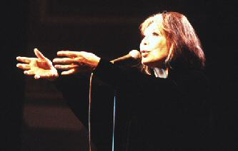 | Juliette Gréco, est née le 7 février 1927 à Montpellier et passe les six premières années de sa vie à Bordeaux chez ses grands parents. En 1933, sa famille s'installe à Paris et Juliette y découvre sa passion pour la danse et entre à l'Opéra. Elle traine à Saint Germain des Prés et au Quartier Latin et y découvre une vie intellectuelle et artistique qui influenceront sa vie. Toujours en tournée aux quatre coins du monde Juliette Gréco, malgré une alerte cardiaque, ne refuse jamais de partir à la rencontre de son public à qui elle chante la langue française séduisant toujours un très large auditoire.

känner ni till denna gata? | vous connaissez cette rue?
finns det en bank i närheten? | il y a une banque près d’ici?
vet ni om denna butik ligger här? | vous savez si ce magasin se trouve ici?
har ni en liten påse tack? | vous avez un petit sac, s’il vous plaît?
ursäkta mig, skulle ni kunna hjälpa mig? | excusez-moi, vous pourriez m’aider?
tack detsamma | merci à vous de même (pareillement)
ett bröd också, tack | une baguette aussi, s’il vous plaît
har ni växel? | vous avez de la monnaie?
har ni päron tack? | vous avez des poires s’il vous plaît?
tar man hand om er? | on s’occupe de vous?
jag känner inte till här | je ne connais pas ici
jag letar efter en cd-affär | je cherche un magasin de cd
hejsan, och varsågod, och med detta? | bonjour, et voilà, et avec ça?
finns det toaletter här? | il y a des toilettes ici?
vet ni var man kan finna en klädaffär? | vous savez où on peut trouver un magasin de vêtements?
två gifflar också, tack | deux croissants aussi, s’il vous plaît
jag hittar inte den här butiken | je ne trouve pas ce magasin
vet ni hur mycket klockan är tack? | vous avez l’heure, s’il vous plaît?
jag har behov av en liten upplysning | j’ai besoin d’un petit renseignement
vad önskas? | vous désirez?
tack, hej då och ha en bra dag! | merci, au revoir et bonne journée!
och varsågod herrn, det blir 4,50 euro tack | et voilà monsieur, ça fait 4,50 euros, svp
mycket bra, är det allt? | très bien, c’est tout?
varsågod 5 euro, tack och hej då | voilà 5 euros, merci et au revoir
ger ni rabatter? | vous faites des réductions?
hejsan, två chokladbröd tack | bonjour, deux pains au chocolat, s’il vous plaît
känner ni till en bokhandel i närheten? | vous connaissez une librairie près d’ici?
två äpplen tack | deux pommes s’il vous plaît
det finns inga mer plommon | il n’y a plus de prunes
ni talar för fort | vous parlez trop vite
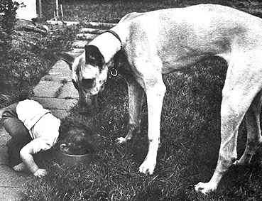

phrases courantes 4 version 1 | Serge Gainsbourg
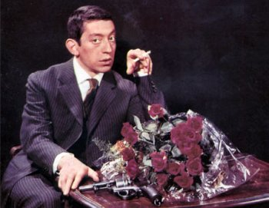 | De son vrai nom Lucien Ginzburg, Serge Gainsbourg est né le 2 avril 1928 à Paris, de Joseph et Olga, émigrés russes, réfugiés à Paris après avoir fui la guerre civile. Avec l'arrivée de la guerre, la famille Ginzburg part se réfugier dans la région de Limoges. De retour à Paris en 1944, il s'inscrit au Cours de la grande Chaumière et amorce l'étude d'une passion qui n'aboutira jamais : la peinture. L'année 1976 voit la concrétisation d'un vieux rêve : la réalisation de son premier film "Je T'aime moi non plus". En 1979 la version revue et corrigée de "La Marseillaise". "Aux armes etc" rencontre un succès sans précédents. Serge travaille 24 heures sur 24. Il écrits des albulms pour beuacoup d’artistes, réalise son second film, etc. En 1981, il sort l'album "Mauvaises Nouvelles des Etoiles" ou apparaît pour la première fois le fameux Gainsbarre. En 1985, Serge reçoit le Grand Prix de la Chanson décerné par le Ministre de la Culture. Son album "Love On The Beat" est disque de platine. Sa reconnaissance est salué par le public qui l'acclame pendant cinq semaine au casino de Paris. Ne laissant jamais indifférent, tant par la classe de ces mélodies que par la finesse de ces textes Serge Gainsbourg nous à légué son patrimoine le 2 mars 1991, jour de son décès.

vilken är din favoritfärg? | quelle est ta couleur préférée?
jag älskar blått och rött | j’adore le bleu et le rouge
jag gillar inte denna färg | je n’aime pas cette couleur
rött och svart går inte bra tillsammans | le rouge et le noir ne vont pas bien ensemble
denna skjorta passar dig mycket bra | cette chemise te va très bien
gult går bra ihop med din byxa | le jaune va bien avec ton pantalon
färgerna är för starka | les couleurs sont trop vives
grått är en vacker färg | le gris est belle couleur
denna skjorta passar dig inte | cette chemise ne te va pas
du borde prova en annan modell | tu devrais essayer un autre modèle
man får inte (ska inte) blanda rött och vitt | il ne faut pas mélanger le rouge et le blanc
du borde sätta på dig en jeans | tu devrais mettre un jean
den här byxan är för stor | ce pantalon est trop grand
skjortan är för trång | la chemise me serre un peu
den här tröjan är för bred | ce pull est trop large
kepsen är för dyr | la casquette est trop chère
det är prissänkningar idag | il y a des promotions aujourd’hui
det är en nedsättning på 10% | il y a une remise de 10%
köp två tröjor för priset av en | achetez deux pulls au prix d’un
de säljer modekläder här (kläder på modet) | ils vendent des vêtements à la mode ici
det är ett stort känt märke | c’est une grande marque connue
jag känner inte till detta märke | je ne connais pas cette marque
det är ett franskt märke | c’est une marque française
vilken är er skostorlek? | quelle est votre pointure?
jag har 50 | je fais du 50
jag letar efter underklädesavdelningen | je cherche le rayon sous-vêtements
bevara kvittot väl | gardez bien le reçu
kan jag upplysa er om något? | je peux vous renseigner?
söker ni något speciellt? | vous cherchez quelque chose de spécial?
vad är på modet just nu? | qu’est-ce qui est à la mode actuellement?

phrases courantes 5 version 1 | Zazie
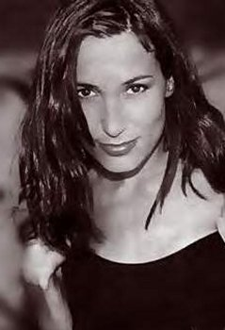 | Zazie, de son vrai nom Isabelle de Truchis de Varenne, est née le 18 avril 1964 à Paris. Zazie entreprend des études de kiné, puis se tourne vers les langues étrangères. Parrallèlement elle devient mannequin pour gagner un peu d'argent. Ce qu'elle aime, c'est la musique. Elle a joué du violon pendant dix ans et joue également de la guitare.  Zazie se met alors à écrire et à composer Elle parvient à signer un contrat sur un petit label appartenant à Polygram et le déclic à lieu quand elle rencontre Pascal Obispo. De cette rencontre sort un premier album "Je, tu, ils" qui rencontre le succès auprès du public et aussi auprès des professionnels puisque en 1993 Zazie est élue "révélation féminine de l'année". Sa carrière est lancée, et Zazie ne quittera plus le devant de la scène française. Son deuxième album "Zen" sort en 1995.

ursäkta mig, för att gå/komma till Bastiljen tack? | excusez-moi, pour aller à la Bastille, svp?
ni tar den tredje gatan till vänster | vous prenez la troisième rue à gauche
tag den andra gatan till höger | prenez la deuxième rue à droite
ni går rakt fram | vous allez tout droit
gå ända till det stora torget/den stora platsen | allez jusqu’à la grande place
ni går över denna gata | vous traversez cette rue
ni fortsätter ända till den stora korsningen | vous continuez jusqu’au grand carrefour
sväng till vänster vid korsningen där borta | tournez à gauche au carrefour là-bas
gå över boulevarden mittemot Monoprix | traversez le boulevard en face de Monoprix
gå förbi en butik som heter Auchan | passez par un magasin qui s’appelle Auchan
fortsätt på denna gata ända till rödljusen | continuez dans cette rue jusqu’au feu rouge
sväng genast till höger | tournez tout de suite à droite
följ denna boulevard | suivez ce boulevard
ni måste/man måste ta buss nummer 63 | il faut prendre le bus numéro 63
det finns en hållplats bakom den stora byggnaden | il y a un arrêt de bus derrière le grand bâtiment
det är mycket långt | c’est très loin
man måste ta tunnelbanan | il faut prendre le métro
tag linje 2 riktning Nation | prenez la ligne 2 direction Nation
ni byter vid la Gare de Lyon | vous changez à la Gare de Lyon
och sedan tag linje 1 riktning la Défense | et puis prenez la ligne 1 direction la Défense
ni går av på stationen Louvre-Rivoli | vous descendez à la station Louvre-Rivoli
en biljett tack | un ticket s’il vous plaît
ett tunnelbanekort för en vecka, 2 zoner tack | une carte orange hebdomadaire, 2 zones svp
man måste stämpla biljetten | il faut oblitérer le ticket
har ni en plastficka tack? | vous avez une pochette, s’il vous plaît?
har ni en tunnelbanekarta tack? | vous avez un plan de métro, s’il vous plaît?
gå runt denna byggnad | contournez ce bâtiment
jag är ledsen, jag är inte härifrån | je suis désolé, je ne suis pas d’ici
skulle ni kunna visa mig på kartan, tack? | vous pourriez me montrer sur le plan, svp?
tag bussen framför snabbköpet | prenez le bus devant le supermarché
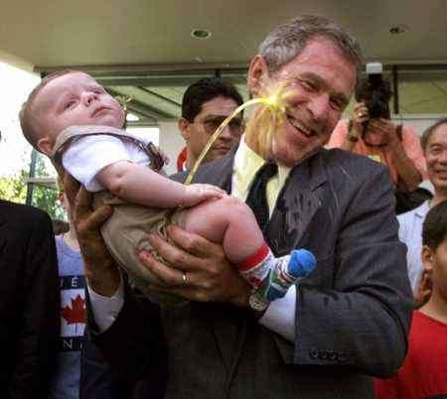
EXERCICES SUR LE LIVRE DE PARIS 1a

vad är Notre-Dame? | det är en enorm katedral
vad heter världens största museum? | världens största museum heter Louvren
vad finns det på Place de la Concorde? | det finns en obelisk på Place de la Concorde
vilket är Paris äldsta monument? | obelisken är Paris äldsta monument
hur mycket väger obelisken? | obelisken väger 220 ton
hur hög är obelisken? | obelisken är 22,86 meter hög
när blir Louvren ett konstmuseum? | efter avrättningen av Ludvig den 16:e blir Louvren ett konstmuseum
var går man in i Louvren? | man går in i Louvren genom pyramiden
det finns två öar i Seinefloden
vad heter de två stora öarna? | de heter Saint-Louis och Cité
var finns Napoléons grav? | Napoléons grav finns i Invaliddomen
vad är le Centre Pompidou? | le Centre Pompidou är ett modernt konstmuseum
när byggde man le Centre Pompidou? | man byggde le Centre Pompidou 1977
vad finns det framför Notre-Dame? | framför Notre-Dame finns ”nollpunkten”
var ligger le Sacré-Coeur? | le Sacré-Coeur ligger på kullen Montmartre
vad är le Sacré-Coeur? | le Sacré-Coeur är en kyrka som är vit
vad heter Paris första biskop? | Paris första biskop heter Saint-Denis
vad hände med Paris första biskop? | Paris första biskop blir halshuggen år 250
vem ville ha Triumfbågen? | Napoléon ville ha Triumfbågen
vad heter platsen där Triumfbågen ligger? | platsen vid Triumfbågen heter Stjärnplatsen eller Charles-de-Gaulles plats
hur många gator finns det vid Triumfbågen? | det finns 12 stora gator vid Triumfbågen
vad finns det under Triumfbågen? | under Triumfbågen finns det en okänd soldat begravd
när byggdes Eiffeltornet? | Eiffeltornet byggdes 1887-1889
Eiffeltornet var världens högsta byggnad 1889 | Eiffeltornet är 324 meter högt

QUESTIONS ET RÉPONSES SUR PARIS 2a

vad heter floden i Paris? | Comment s’appelle le fleuve à Paris?
den heter............................ | Il s’appelle la Seine
hur många invånare finns det i Paris? | Il y a combien d’habitants à Paris?
det finns.................invånare i Paris | Il y a 12,4 millions d’habitants à Paris
känner du till Paris? | Tu connais Paris?
nej, inte alls | Non, pas du tout
finn en känd byggnad i Paris | Trouve(z) un bâtiment connu à Paris
Eiffeltornet | La Tour Eiffel
en mycket känd byggnad | Un bâtiment très connu
den mest kända byggnaden | Le bâtiment le plus connu
vilket är det mest kända monumentet i Paris? | Quel est le monument le plus connu à Paris?
jag tror att det är Notre Dame | Je crois que c’est le Notre Dame
vad är det? | Qu’est-ce que c’est?
det är en kyrka | C’est une église
vad är le Sacré-Cœur? | Qu’est-ce que c’est le Sacré-Cœur?
det är.................................... | C’est une église
hur ser den ut? | Elle est comment?
den är vit | Elle est blanche
vad är ”arrondissement”? | Qu’est-ce que c’est qu’un arrondissement?
det är stadsdelarna i Paris | C’est les quartiers à Paris
hur många stadsdelar finns det i Paris? | Il y a combien d’arrondissements à Paris?
det finns..............stadsdelar i Paris | Il y a 20 arrondissments à Paris
och varje stadsdel har/är indelad i 4 kvarter | Et chaque arrondissement est divisé en 4 petits quartiers
alltså finns det..................kvarter i Paris | Donc il y a 80 quartiers à Paris
när gör man Eiffeltornet? | Quand fait-on la Tour Eiffel?
när byggde man (har man konstruerat) Notre Dame? | Quand a-t-on construit le Notre Dame?
man byggde Eiffeltornet år....................... | On a construit la Tour Eiffel en 1889
varför byggde man Eiffeltornet? | Pourquoi a-t-on construit la Tour Eiffel?
man byggde Eiffeltornet för.................................................................. | On a construit la Tour Eiffel pour l’Exposition universelle
när börjar en franska revolutionen? | Quand commence la révolution française?
den startar............................................................ | Elle commence le 14 juillet 1789
vad är le Quartier Latin? | Qu’est-ce que c’est le Quartier Latin?
det är ett kvarter i Paris med många butiker | C’est un quartier avec beaucoup de magasins
vad heter den mest kända gatan i världen? | Comment s’appelle la rue la plus célèbre au monde?
den heter............................................................. | Elle s’appelle les Champs-Elysées
vad finns det under Triumfbågen? | Qu’est-ce qu’il y a sous l’Arc de Triomphe?
under Triumfbågen kan man titta på......................... | Sous l’Arc de Triomphe on peut regarder la tombe du soldat inconnu
hur lång är du? | Tu mesures combien?
hur högt är Eiffeltornet? | Combien mesure la Tour Eiffel?
vilket är höjden? | Quelle est la hauteur?
Eiffeltornet ”mäter”..........................................meter | La Tour Eiffel mesure 324 mètres
hur mycket väger Eiffeltornet? | Combien pèse la Tour Eiffel?
det väger............................................................ | Elle pèse 7000 tonnes
var finns obelisken? | Où se trouve l’obélisque?
den finns på Place de la Concorde | Il se trouve à/sur la Place de la Concorde
vad heter världens största konstmuseum? | Comment s’appelle le plus grand musée d’art du monde?
det heter............................................. | Il s’appelle le Louvre
vad är le Père-Lachaise? | Qu’est-ce que c’est le Père-Lachaise?
det är........................................................ | C’est un cimetière

QUESTIONS ET RÉPONSES SUR PARIS 2b

vad heter floden i Paris?
den heter............................
hur många invånare finns det i Paris?
det finns.................invånare i Paris
känner du till Paris?
nej, inte alls
finn en känd byggnad i Paris
Eiffeltornet
en mycket känd byggnad
den mest kända byggnaden
vilket är det mest kända monumentet i Paris?
jag tror att det är Notre Dame
vad är det?
det är en kyrka
vad är le Sacré-Cœur?
det är....................................
hur ser den ut?
den är vit
vad är ”arrondissement”?
det är stadsdelarna i Paris
hur många stadsdelar finns det i Paris?
det finns..............stadsdelar i Paris
och varje stadsdel har/är indelad i 4 kvarter
alltså finns det..................kvarter i Paris
när gör man Eiffeltornet?
när byggde man (har man konstruerat) Notre Dame?
man byggde Eiffeltornet år.......................
varför byggde man Eiffeltornet?
man byggde Eiffeltornet för..................................................................
när börjar en franska revolutionen?
den startar............................................................
vad är le Quartier Latin?
det är ett kvarter i Paris med många butiker
vad heter den mest kända gatan i världen?
den heter.............................................................
vad finns det under Triumfbågen?
under Triumfbågen kan man titta på.........................
hur lång är du?
hur högt är Eiffeltornet?
vilket är höjden?
Eiffeltornet ”mäter”..........................................meter
hur mycket väger Eiffeltornet?
det väger............................................................
var finns obelisken?
den finns på Place de la Concorde
vad heter världens största konstmuseum?
det heter.............................................
vad är le Père-Lachaise?
det är........................................................
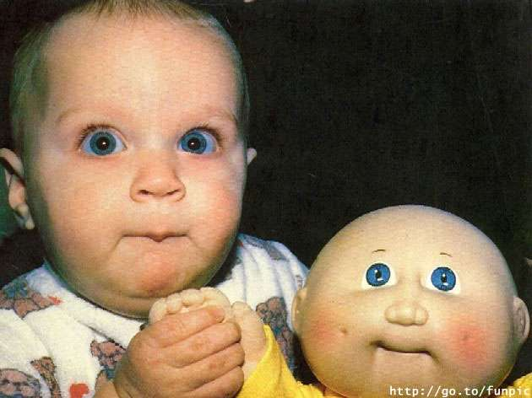

AU RESTAURANT

Mina damer och herrar! God kväll!
God kväll! Vi skulle vilja äta middag.
Javisst. Hur många är ni?
Vi är 4
Ok, bordet där borta om ni vill.
Det blir bra.
Här är menyn.
Tack.
Har ni bestämt er? Vad önskas?
Till förrätt tar jag en skinkpaj.
Ja, och sedan?
Jag skulle vilja ha kyckling med ris, tack.
Och vad vill ni dricka?
Vi tar en flaska mineralvatten, tack. Kolsyrat.
Var det gott?
Mycket gott.
Önskar ni en efterrätt?
Ja, kanske. Vad har ni?
Vi har äppelpaj, brylépudding eller blåbärspaj idag.
Jag tar en äppelpaj, tack.
Kyparn! Kan jag få notan, tack!
Tack så mycket och hej då!
Hej då och ha en trevlig kväll!
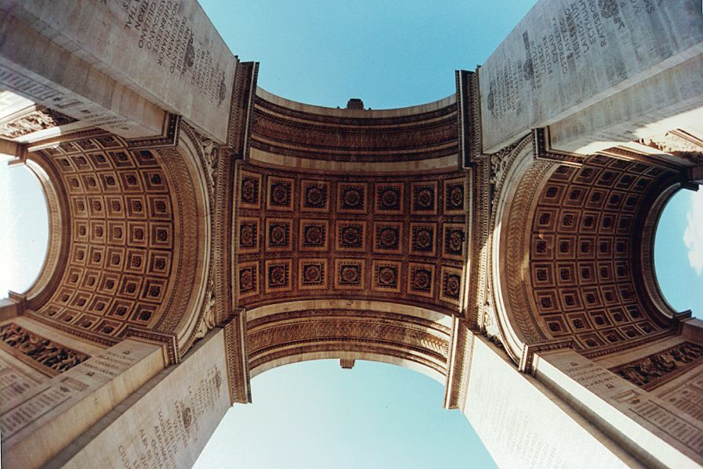
AU RESTAURANT 3

Hejsan ! Matsedeln tack !
Hejsan ! Varsågod matsedeln.
Tack.
Vad önskas ?
Jag skulle vilja ha........................................(välj ur matsedeln)
Mycket bra.
Jag skulle också vilja ha.....................................(välj ur matsedeln)
OK. Och till efterrätt ?
Jag tar.....................................(välj ur matsedeln)
------------------------
Jaha. Smakade det bra ?
Mycket gott ! Notan tack !
Varsågod herrn !
Tack så mycket. Hej då !
Hej då !
AU RESTAURANT 4

jag skulle vilja (ha) | je voudrais
jag tar | je prends
matsedeln tack | la carte s’il vous plaît
medium | à point
notan tack | l’addition s’il vous plaît
blodig | saignant
en glass | une glace
en jordgubbspaj | une tarte aux fraises
en kåla | un coca
en köttbit | une bavette
en köttbit (entrecôte) | une entrecôte
en flaska mineralvatten | une bouteille d’eau minérale
en limonad | une limonade
till efterrätt | comme dessert
till förrätt | comme entrée
en sallad | une salade
en soppa | une soupe
har ni…………….. ? | vous avez…………… ?
mycket gott | très bon
perfekt | parfait
smakade det bra ? | ça a été ?
vilken stekning ? | comme cuisson/quelle cuisson ?
välstekt | bien cuit
sniglar | des escargots
till att dricka | comme boisson
till huvudrätt | comme plat principal
vad önskas ? | vous désirez ?
vatten | de l’eau

corrigé
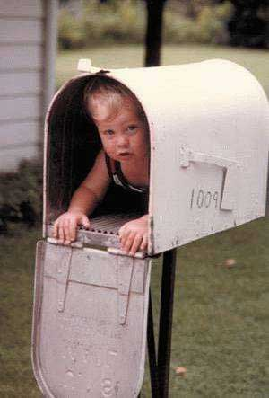

EXERCICES SUR LE LIVRE DE PARIS 1a corrigé

vad är Notre-Dame?  Le Notre Dame, qu’est-ce que c’est? | det är en enorm katedral  c’est une cathédrale énorme
vad heter världens största museum?  Comment s’appelle le plus grand musée du monde? | världens största museum heter Louvren  le plus grand musée du monde s’appelle Le Louvre
vad finns det på Place de la Concorde?  Qu’est-ce qu’il y a sur/à la Place de la Concorde? | det finns en obelisk på Place de la Concorde  il y a un obélisque à la Place de la Concorde
vilket är Paris äldsta monument?  Quel est le plus vieux monument de Paris? | obelisken är Paris äldsta monument  l’obélisque est le plus vieux monument de Paris
hur mycket väger obelisken?  Combien pèse l’obélisque? | obelisken väger 220 ton  l’obélisque pèse 220 tonnes
hur hög är obelisken?  Combien mesure l’obélisque?  Quelle est la hauteur de l’obélisque? | obelisken är 22,86 meter hög  l’obélisque mesure 22,86 mètres  l’obélisque est haut de 22,86 mètres
när blir Louvren ett konstmuseum?  Quand est-ce que le Louvre devient un musée d’art? | efter avrättningen av Ludvig den 16:e blir Louvren ett konstmuseum  après l’éxécution de Louis XVI, le Louvre devient un musée d’art
var går man in i Louvren?  Où entre-t-on au Louvre?  Où est-ce qu’on entre au Louvre? | man går in i Louvren genom pyramiden  on entre au Louvre dans/par la pyramide
det finns två öar i Seinefloden
il y a deux îles dans la Seine
vad heter de två stora öarna?  Comment s’appellent le deux grandes îles? | de heter Saint-Louis och Cité  elles s’appellent Saint-Louis et Cité
var finns Napoléons grav?  Où se trouve la tombe de Napoléon? | Napoléons grav finns i Invaliddomen  La tombe de Napoléon se trouve aux Invalides
vad är le Centre Pompidou?  Qu’est-ce que c’est que le Centre Pompidou? | le Centre Pompidou är ett modernt konstmuseum  le Centre Pompidou est un musée d’art moderne
när byggde man le Centre Pompidou?  Quand a-t-on construit le Centre Pompidou? | man byggde le Centre Pompidou 1977  on a construit le Centre Pompidou en 1977
vad finns det framför Notre-Dame?  Qu’est-ce qu’il y a devant le Notre Dame? | framför Notre-Dame finns ”nollpunkten”  devant le Notre Dame il y a le point zéro
var ligger le Sacré-Cœur?  Où se trouve le Sacré-Cœur? | le Sacré-Cœur ligger på kullen Montmartre  le Sacré-Cœur se trouve sur la butte/colline de Montmartre
vad är le Sacré-Coeur?  Qu’est-ce que c’est que le Sacré-Cœur? | le Sacré-Coeur är en kyrka som är vit  le Sacré-Cœur est une église qui est blanche
vad heter Paris första biskop?  Comment s’appelle le premier évêque de Paris? | Paris första biskop heter Saint-Denis  le premier évêque de Paris s’appelle Saint-Denis
vad hände med Paris första biskop?  Qu’est-ce qui s’est passé avec le premier évêque de Paris? | Paris första biskop blir halshuggen år 250  le premier évêque de Paris est décapité en 250
vem ville ha Triumfbågen?  Qui voulait l’Arc de Triomphe? | Napoléon ville ha Triumfbågen  Napoléon voulait l’Arc de Triomphe
vad heter platsen där Triumfbågen ligger?  Comment s’appelle la place où se trouve l’Arc de Triomphe? | platsen vid Triumfbågen heter Stjärnplatsen eller Charles-de-Gaulles plats  la place de l’Arc de Triomphe s’appelle la Place de l’Étoile ou la Place Charles-de-Gaulle
hur många gator finns det vid Triumfbågen?  Combien de rues y a-t-il à l’Arc de Triomphe?  Il y a combien de rues à l’Arc de Triomphe? | det finns 12 stora gator vid Triumfbågen  il y a 12 grandes rues à l’Arc de Triomphe
vad finns det under Triumfbågen?  Qu’est-ce qu’il y a sous l’Arc de Triomphe? | under Triumfbågen finns det en okänd soldat begravd  sous l’Arc de Triomphe il y a un soldat inconnu enterré
när byggdes Eiffeltornet?  Quand a-t-on construit la Tour Eiffel?  Quand est construite la Tour Eiffel? | Eiffeltornet byggdes 1887-1889  La Tour Eiffel est construite entre 1887 et 1889
Eiffeltornet var världens högsta byggnad 1889  La Tour Eiffel était le plus haut bâtiment du monde en 1889 | Eiffeltornet är 324 meter högt  La Tour Eiffel mesure 324 mètres  La Tour Eiffel est haute de 324 mètres

QUESTIONS ET RÉPONSES SUR PARIS 2c

vad heter floden i Paris? | Comment s’appelle le fleuve à Paris?
den heter............................ | Il s’appelle la Seine
hur många invånare finns det i Paris? | Il y a combien d’habitants à Paris?
det finns.................invånare i Paris | Il y a 12,4 millions d’habitants à Paris
känner du till Paris? | Tu connais Paris?
nej, inte alls | Non, pas du tout
finn en känd byggnad i Paris | Trouve(z) un bâtiment connu à Paris
Eiffeltornet | La Tour Eiffel
en mycket känd byggnad | Un bâtiment très connu
den mest kända byggnaden | Le bâtiment le plus connu
vilket är det mest kända monumentet i Paris? | Quel est le monument le plus connu à Paris?
jag tror att det är Notre Dame | Je crois que c’est le Notre Dame
vad är det? | Qu’est-ce que c’est?
det är en kyrka | C’est une église
vad är le Sacré-Cœur? | Qu’est-ce que c’est le Sacré-Cœur?
det är.................................... | C’est une église
hur ser den ut? | Elle est comment?
den är vit | Elle est blanche
vad är ”arrondissement”? | Qu’est-ce que c’est qu’un arrondissement?
det är stadsdelarna i Paris | C’est les quartiers à Paris
hur många stadsdelar finns det i Paris? | Il y a combien d’arrondissements à Paris?
det finns..............stadsdelar i Paris | Il y a 20 arrondissments à Paris
och varje stadsdel har/är indelad i 4 kvarter | Et chaque arrondissement est divisé en 4 petits quartiers
alltså finns det..................kvarter i Paris | Donc il y a 80 quartiers à Paris
när gör man Eiffeltornet? | Quand fait-on la Tour Eiffel?
när byggde man (har man konstruerat) Notre Dame? | Quand a-t-on construit le Notre Dame?
man byggde Eiffeltornet år....................... | On a construit la Tour Eiffel en 1889
varför byggde man Eiffeltornet? | Pourquoi a-t-on construit la Tour Eiffel?
man byggde Eiffeltornet för.................................................................. | On a construit la Tour Eiffel pour l’Exposition universelle
när börjar en franska revolutionen? | Quand commence la révolution française?
den startar............................................................ | Elle commence le 14 juillet 1789
vad är le Quartier Latin? | Qu’est-ce que c’est le Quartier Latin?
det är ett kvarter i Paris med många butiker | C’est un quartier avec beaucoup de magasins
vad heter den mest kända gatan i världen? | Comment s’appelle la rue la plus célèbre au monde?
den heter............................................................. | Elle s’appelle les Champs-Elysées
vad finns det under Triumfbågen? | Qu’est-ce qu’il y a sous l’Arc de Triomphe?
under Triumfbågen kan man titta på......................... | Sous l’Arc de Triomphe on peut regarder la tombe du soldat inconnu
hur lång är du? | Tu mesures combien?
hur högt är Eiffeltornet? | Combien mesure la Tour Eiffel?
vilket är höjden? | Quelle est la hauteur?
Eiffeltornet ”mäter”..........................................meter | La Tour Eiffel mesure 324 mètres
hur mycket väger Eiffeltornet? | Combien pèse la Tour Eiffel?
det väger............................................................ | Elle pèse 7000 tonnes
var finns obelisken? | Où se trouve l’obélisque?
den finns på Place de la Concorde | Il se trouve à/sur la Place de la Concorde
vad heter världens största konstmuseum? | Comment s’appelle le plus grand musée d’art du monde?
det heter............................................. | Il s’appelle le Louvre
vad är le Père-Lachaise? | Qu’est-ce que c’est le Père-Lachaise?
det är........................................................ | C’est un cimetière

AU RESTAURANT

Mina damer och herrar! God kväll!
Messieurs-dames! Bonsoir!
God kväll! Vi skulle vilja äta middag.
Bonsoir! On voudrait manger/C’est pour dîner/Nous voudrions dîner/
Javisst. Hur många är ni?
Bien sûr. Vous êtes combien? /Combien êtes-vous?
Vi är 4
Nous sommes quatre / On est 4
Ok, bordet där borta om ni vill.
D’accord, la table là-bas si vous voulez.
Det blir bra.
Très bien /Ça ira
Här är menyn.
Voici/Voilà la carte
Tack.
Merci (bien/beaucoup)
Har ni bestämt er? Vad önskas?
Vous aevz choisi? / Vous désirez?
Till förrätt tar jag en skinkpaj.
Comme entrée je prends/je voudrais une quiche lorraine s’il vous plaît.
Ja, och sedan?
Très bien et ensuite?
Jag skulle vilja ha kyckling med ris, tack.
Je voudrais du poulet au riz (avec du riz) s’il vous plaît
Och vad vill ni dricka?
Et qu’est-ce que vous voulez boire? /Et comme boisson?
Vi tar en flaska mineralvatten, tack. Kolsyrat.
On prend une bouteille d’eau minérale, s’il vous plaît. Gazeuse.
Var det gott?
Ça a été? / Ça vous a plu? / C’était bon?
Mycket gott.
Très bon.
Önskar ni en efterrätt?
Vous désirez un dessert?
Ja, kanske. Vad har ni?
Oui, peut-être. Qu’est-ce que vous avez?
Vi har äppelpaj, brylépudding eller blåbärspaj idag.
Nous avons tarte Tatin, crème caramel ou tarte aux myrtilles aujourd’hui.
Jag tar en äppelpaj, tack.
Je prends une tarte Tatin, s’il vous plaît.
Kyparn! Kan jag få notan, tack!
Garçon! L’addition, s’il vous plaît!
Tack så mycket och hej då!
Merci beaucoup et au revoir!
Hej då och ha en trevlig kväll!
Au revoir et bonne soirée Messieurs-Dames!

